**Felhasználói dokumentáció**

Heaven Hotel weboldal

***Témavezető:******Készítették:***

Szabó Ákos Osikóczki Sándor Mátyás

Rehó János Soltész Mónika

Varga Tímea

NYÍREGYHÁZA  
2023

1. Az elkészült munka megtekintéséhez szükséges a XAMPP letöltése. Látogassunk el a következő oldalra: <http://www.apachefriends.org/en/xampp.html>, és onnan töltsük le az operációs rendszerünknek megfelelő XAMPP-verziót.
2. Telepítsük fel. A letöltött futtatható állományt indítsuk el, és kövessük a képernyőn megjelenő utasításokat. Windows alatt a javasolt telepítési könyvtár c:\xampp.
3. töltse le a Windows telepítőt a Node.js webhelyről. Miután kiválasztotta az igényeinek megfelelő verziót, futtassa a telepítőt.
4. Indítunk kettő Visual Studio Code alkalmazást, egyikben a Front mappát nyitjuk meg, a másikban a backend mappát kell megnyitni az Open Folder menüponttal.
5. Mindkét Visual Studio Code-ban indítsunk egy Terminált a Terminal menu/New Terminal-lal. (Vagy a Command Line is megfelel)
6. Sikeres telepítések után a xampp-ot indítsuk el és az Apache-t és MysQL-t is Startoljuk, és a MysQL Admin gombját válasszuk.
7. A phpMyAdmin-ba importáljuk be a kapott adatbázist.
8. Mindkét Visual Studio Code-ban a Terminal-ban npm –i paranccsal telepítsük az összes modult.
9. Mindkét Visual Studio Code-ban npm start paranccsal indítsuk az alkalmazást
10. Ezután a http://localhost:3000 -es címen lehet elérni az alkalmazást.

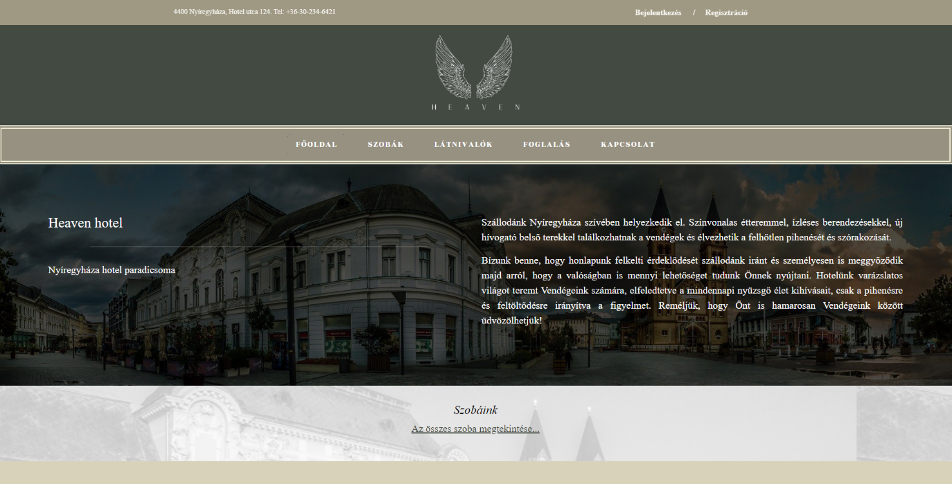

Az ábrán látható kezdőképernyő fogad a weboldal főoldalán. Ezen az oldalon láthatjuk a fő menüt, amelyen tudunk navigálni az egyes aloldalak között(Főoldal, Szobák, Látnivalók, Foglalás, Kapcsolatok). A főmenü felett látjuk a weboldal logóját

A főoldalon található a hotelünkről egy rövid ismertető, egy vendégvélemény szekció, illetve egy képgaléria.



Minden oldal alján a láblécben megtalálható a hotel elérhetőségei, illetve további információk (adatkezelési tájékoztató, általános szerződési feltételek, gyakori kérdések és válaszok).

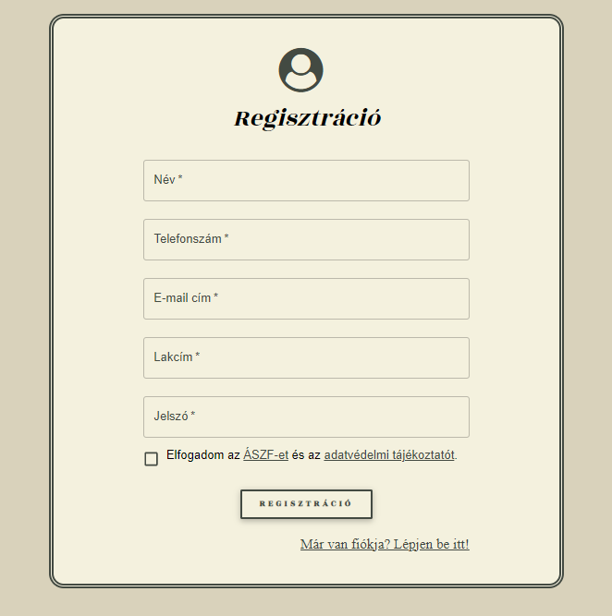

Regisztráció oldalon a látogatónak lehetősége van regisztrálni az oldalra, amennyiben foglalási szándéka van. Ehhez szükséges adatok: név, telefonszám, e-mail-cím, lakcím illetve jelszó. Ezeken kívül a regisztrálni kívánt felhasználónak el kell fogadni az ÁSZF-et és az adatvédelmi tájékoztatót.

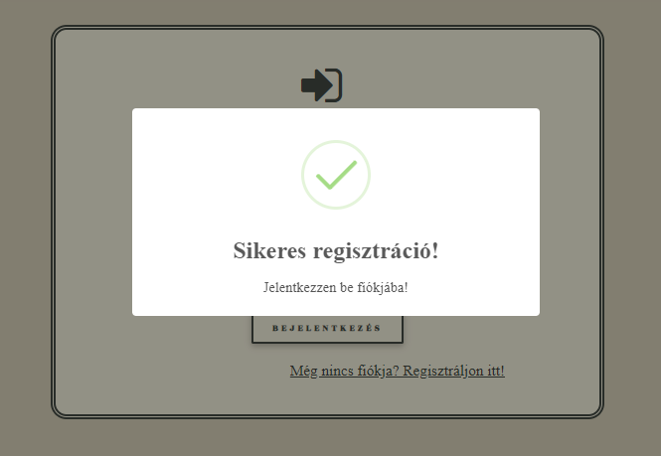

Amennyiben a regisztráció sikeresen megtörtént az oldal átirányít a bejelentkezés oldalra.

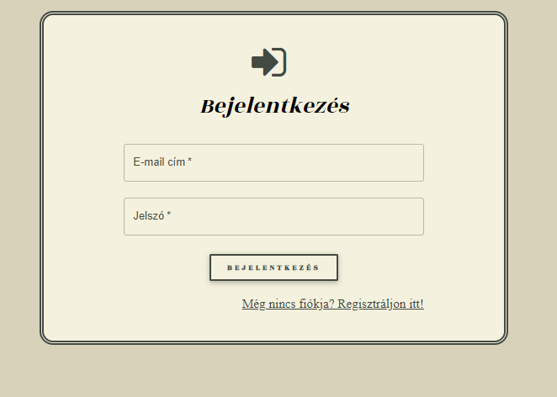

Bejelentkezési lehetőség a már regisztrált látogatók számára a fejlécen található bejelentkezés gombra kattintva megjelenő oldalon van lehetősége.

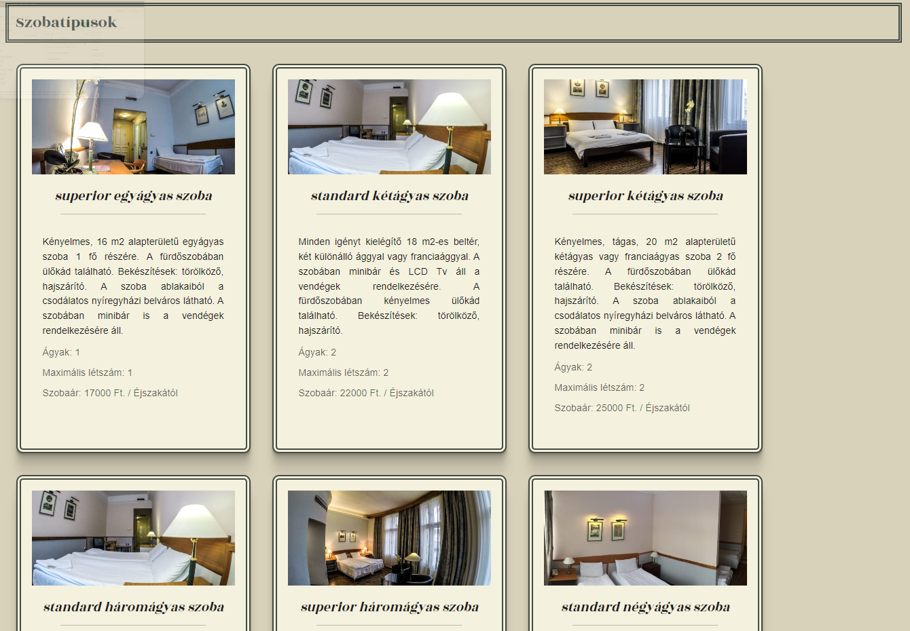

A szobák menüpont alatt található hotelünk összes szobatípusa.

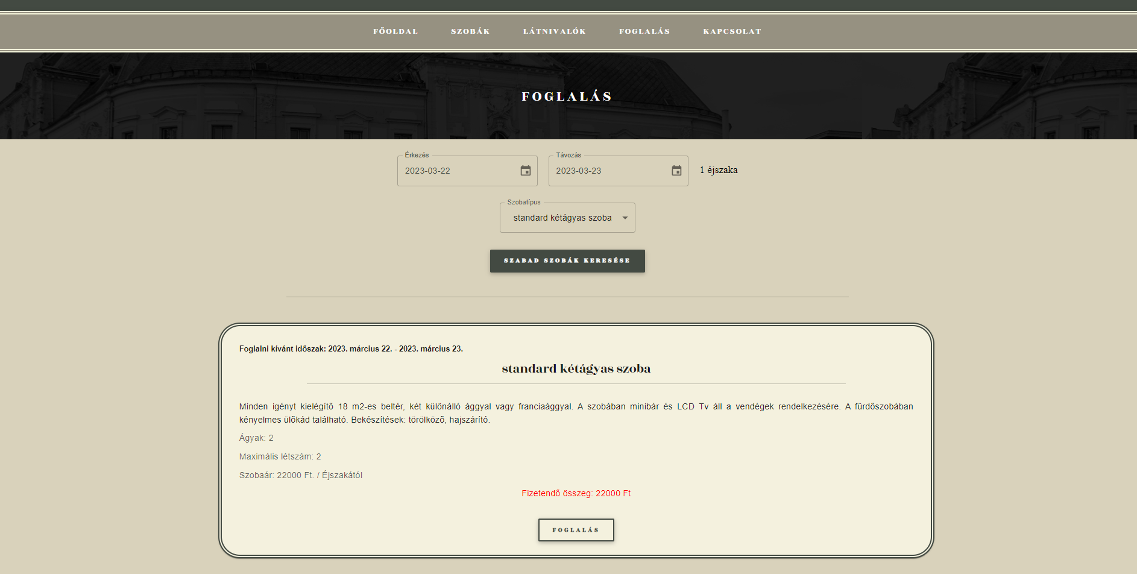

A foglalás menüpont alatt foglalhat szobát a bejelentkezett felhasználó. A foglalásnál meg kell adni az érkezés illetve a távozás dátumát, valamint a foglalni kívánt szobatípust.

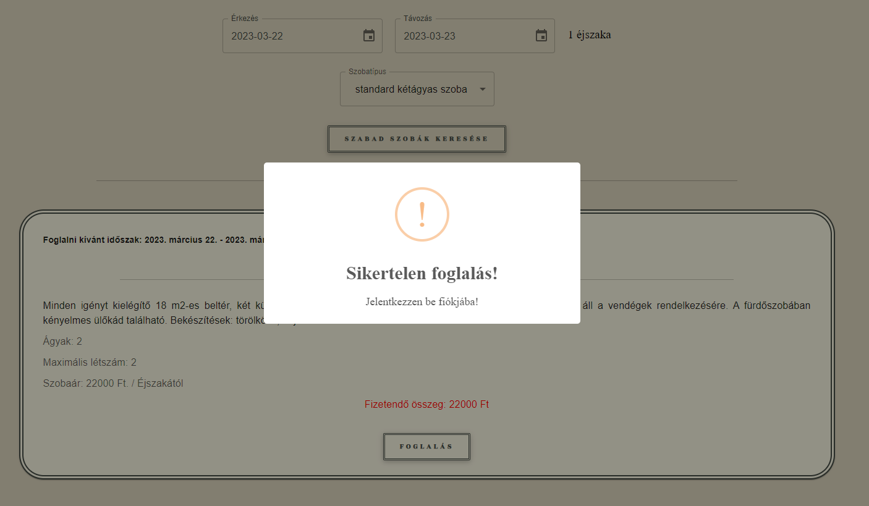

Ha a felhasználó bejelentkezés nélkül szeretne szobát foglalni a rendszer nem fogja engedni.

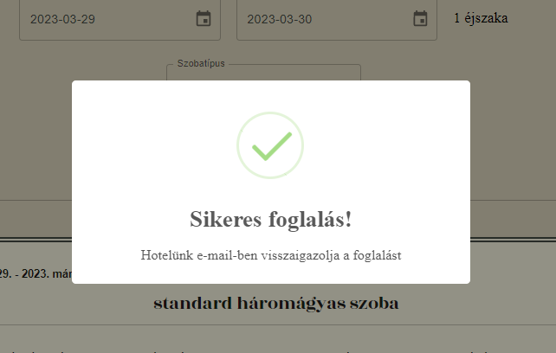

Sikeres foglalás esetén az oldal tájékoztat annak sikerességéről, illetve a rendszer automatikus e-mailes visszaigazolást küld.

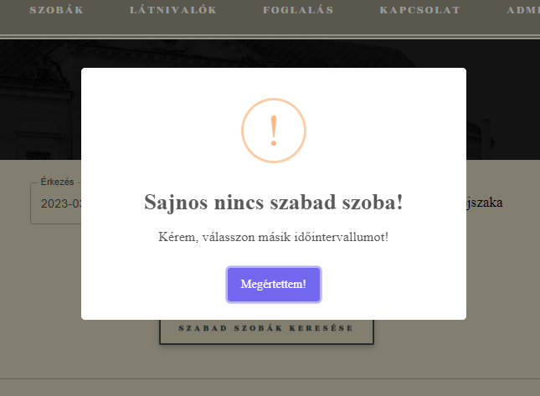

Ha a felhasználó olyan időintervallumot és szobatípust ad meg, amely nem elérhető a rendszer erről is tájékoztat.

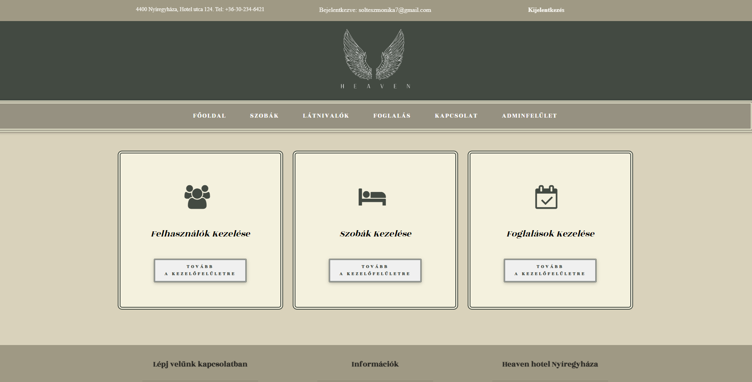

Az admin feladata, hogy a szobákat, szobatípusokat, foglalásokat és a felhasználókat is kezelje. Ez az oldal csak az admin jogosultságú felhasználók számára jelenik meg.

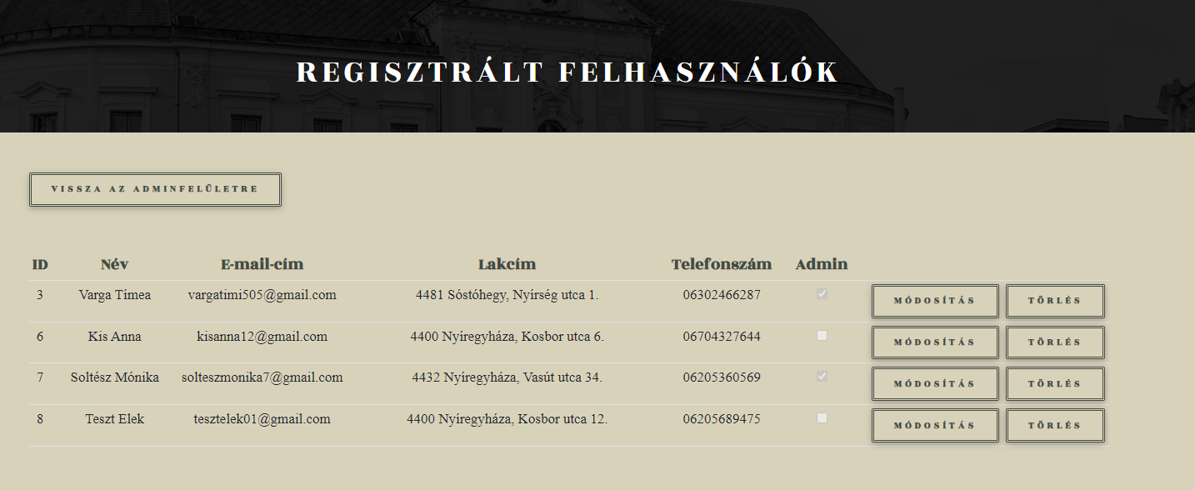

Az admin a regisztrált felhasználók oldalon tudja módosítani vagy törölni egy adott vendég regisztrációs adatait (kivéve a jelszót), valamint ezen az oldalon tud az egyes felhasználóknak jogosultságokat adni.

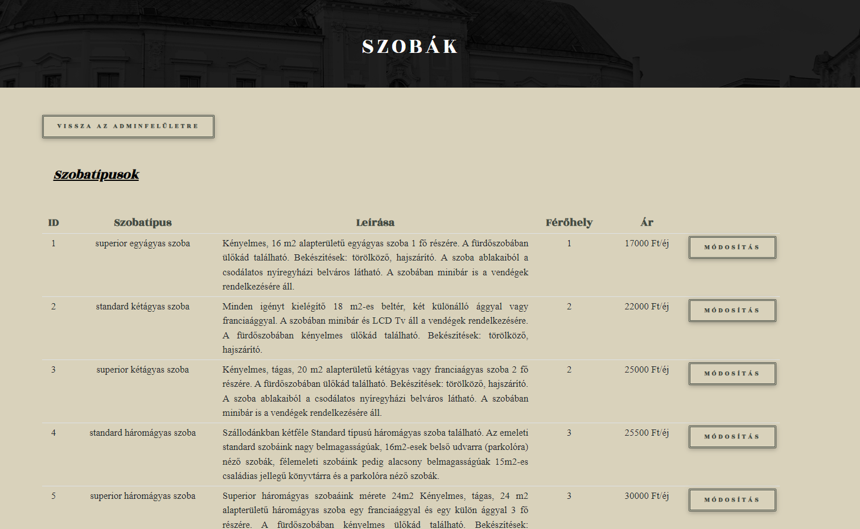

A szobák szekciók alatt tudja az admin módosítani a szobák típusát, részletes leírását, férőhelyek számát és árát.

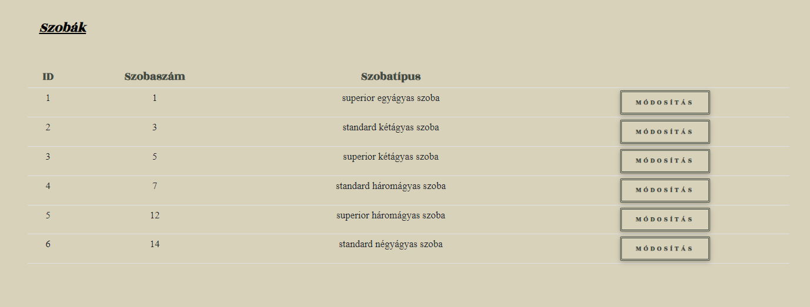

Az oldalon megjelenő szobákat csak az admin tudja szükség esetén módosítani

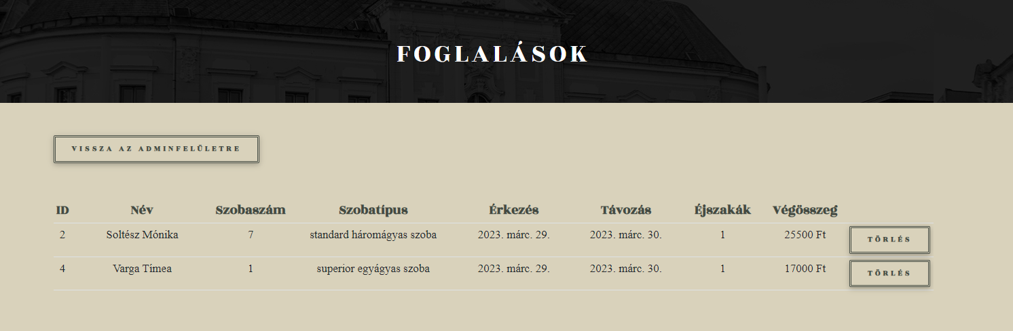

A foglalások oldalon jelennek meg a vendégek foglalási adatai (foglalás száma, név, szobaszám, szobatípus, érkezés/távozás dátuma, éjszakák száma és a fizetendő végösszeg). Az oldalon lefoglalt szobákat az admin tudja törölni.